8. Calcular la función de transferencia del circuito de la figura y representar su diagrama de Bode. Expresar la salida v_{o}(t) en función de la entrada v_{i}(t).

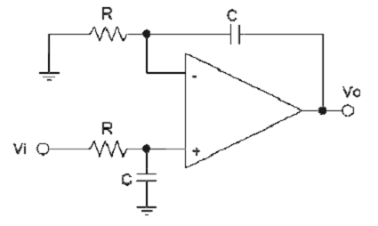

Haciendo balance de intensidades en los nodos superior e inferior tenemos:

$$\frac{0−V^{−}}{R}=\frac{V^{−}−V_{O}}{1/{\text{Cs}}}$$

$$\frac{V_{i}−V^{+}}{R}=\frac{V^{+}−0}{1/{\text{Cs}}}$$
Despejando V⁻ en la primera ecuación, V⁺ en la segunda y como V⁻= V⁺, obtenemos

$$\frac{V_{i}}{1+\text{CsR}}=\frac{V_{O}}{1+\frac{1}{\text{CsR}}}$$
de donde

$$H(s)=\frac{V_{O}}{V_{i}}=\frac{1+\frac{1}{\text{CsR}}}{1+\text{CsR}}=\frac{1}{\text{CRs}}=\frac{1}{j\text{CR}ω}=−\frac{j}{\text{CR}ω}$$

$$A(f)=\text{20}\text{log}\left|H(s)\right|=−\text{20}\text{log}(\text{CR}ω)=−\text{20}\text{log}(2π\text{CR} f)=−\text{20}\text{log}(2π\text{CR})−\text{20}\text{log} f$$

que muestra una dependencia lineal de A respecto a log f, disminuyendo la ganancia 20 dB por década. La fase es constante,  = -90º.

Por ejemplo, para C = 100 nF, R = 10 k, obtenemos

La simulación con Workbench proporciona

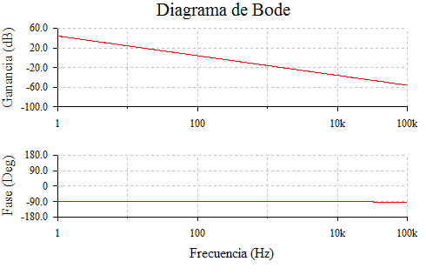

Al ser

$V_{O}(s)=\frac{1}{s}⋅\frac{1}{\text{CR}}V_{i}(s)$
tenemos

$$v_{O}(t)=L^{−1}\left[V_{O}(s)\right]=L^{−1}\left[\frac{1}{s}⋅\frac{1}{\text{CR}}V_{i}(s)\right]=\frac{1}{\text{CR}}\int{v_{i}\left(τ\right)}dτ$$

es decir, el circuito se comporta como un integrador. Por ejemplo, si

$$v_{i}(t)=K\text{cos}ωt$$

entonces
$$v_{O}(t)=\frac{K}{\text{CR}ω}\text{sen}ωt$$

